行政院及所屬機關出國報告
出國報告（出國類別：參加會議）

參與聯合國氣候變化綱要公約第20屆締約國大會暨京都議定書第10屆締約國會議報告

服務機關：行政院農業委員會林務局
姓名職稱：董蓁秘書
派赴國家：祕魯
出國期間：103年12月4日至15日
報告日期：104年3月10日
目 次
一、COP會議背景…………………………………………………… 4
二、2014年9月聯合國紐約氣候高峰會成果評述及紐約森林宣言 7
三、COP20會議重要進展…………………………………………… 11
四、COP20林業議題資料蒐集……………………………………… 12
五、COP20與會情形說明…………………………………………… 14
（一）參與環境品質文教基金會與貝里斯合辦周邊會議並以「面對氣候變遷：林業部門調適策略」發表10分鐘演說…………… 14
（二）參與相關周邊會議及綜合評述……………………………… 15
（三）SBSTA 41會議紀要…………………………………………… 18
（四）參與全球地景論壇 (Global Landscapes Frum)………………… 19
（五）參展攤位巡禮……………………………………………………26
六、會議觀察評析………………………………………………………28
七、心得與建議…………………………………………………………29

摘要
聯合國氣候變化綱要公約第20締約國大會暨京都議定書第10締約國(COP20CMP10)會議於2014年12月1～13日在祕魯利馬召開。本人奉派代表我國林業部門參與由行政院環保署組隊之代表團，以掌握及蒐集本次大會及周邊會議中與森林碳匯有關議題之討論及發展。
本次大會最終產出「利馬氣候行動呼籲(Lima Call for Climate Actions)」，要求各締約國於2015年第一季前提交其國家自主貢獻(Intended Nationally Determined Contributions, INDCs)，作為2020年後全球新協議的氣候行動基礎，內容涵蓋減量工作及調適規劃等方面，可有效激發世界各國投入相關工作。另為促進2015年於巴黎會議達成全球新氣候協議，聯合國2014年9月於美國紐約召開「2014聯合國氣候高峰會(2014 UN Climate Summit)」，發表涵蓋各領域的「紐約宣言」，其中由「紐約森林宣言(the New York Declaration on Forests)」。「紐約森林宣言」宣示在2020年達到全球天然林損失比例減半，2030年達到天然林零損失的目標，並同意「減少毀林及森林退化，並加強森林復育及永續管理(Reducing emissions from and Deforestation and Degradation, forest restoration and sustainable management, REDD+)」納入2020年的全球新氣候協議，成為避免全球升溫2 ℃的重要部分。
本次會議期間參與環境品質文教基金與友邦貝里斯共和國共同籌辦周邊會議，以「面對氣候變遷：林業部門調適策略」於會中發表10分鐘演說，分享臺灣森林調適經驗，以促進與國際社會交流，並參加其他林業相關週邊會議討論、全球地景日活動，整理有關REDD+、森林驗證(Forest Certification)，及其他林業相關議題之發展，以供我國林業經營參考。
ㄧ、COP會議背景

聯合國為解決氣候變遷議題，乃於1990年聯合國大會決議設立「政府間氣候變化綱要公約談判委員會(INC)」，授權起草有關氣候變化公約條文及所有認定為有必要的法律文件，並於於1992年聯合國大會提出並通過「聯合國氣候變化綱要公約」(United Nations Framework Convention on Climate Change, UNFCCC)，並於1994年3月21日正式生效，秘書處設於德國波昂。
為積極有效落實UNFCCC，聯合國乃於依「公約」規定締約方每年召開一次大會，稱為公約締約方大會(Conference of the Parties to the UNFCCC ，簡稱COP)。COP1於1995年在德國首都柏林舉行，之後每年由不同城市輪流辦理，進行為期約兩周之談判。歷年COP舉行地點及重要成果如下（表1）：

表1 UNFCCC與京都議定書締約方大會重要成果
時間 | 名稱 (國家/城市) | 重要成果
1995 | COP1 (德國/柏林) | 柏林授權
1996 | COP2 (瑞士/日內瓦) | 日內瓦宣言
1997 | COP3 (日本/京都) | 京都議定書
1998 | COP4 (阿根廷/布宜諾斯艾利斯) | 布宜諾斯艾利斯行動計畫
1999 | COP5 (德國/波昂)
2000 | COP6 (荷蘭/海牙) | 氣候談判破局
2001 | COP6 (德國/波昂) | 波昂協議
2001 | COP7 (摩洛哥/馬拉喀什) | 馬拉喀什協定
2002 | COP8 (印度/新德里)
2003 | COP9 (義大利/米蘭)
2004 | COP10/CMP1 (阿根廷/布宜諾斯艾利斯) | 布宜諾斯艾利斯調適與因應措施工作計畫
2005 | COP11/CMP2 (加拿大/蒙特婁) | 京都議定書生效
2006 | COP12/CMP3 (肯亞/奈洛比) | 奈洛比氣候變遷衝擊、脆弱性與調適工作計畫
2007 | COP13/CMP 4 (印尼/峇里島) | 峇里路徑圖
2008 | COP14/CMP5 (波蘭/波茲南)
2009 | COP15/CMP6 (丹麥/哥本哈根) | 哥本哈根協定
2010 | COP16/CMP7 (墨西哥/坎昆) | 坎昆協議
2011 | COP17/CMP8 (南非/德班) | 成立德班強化行動平台
2012 | COP18/CMP9 (卡達/多哈) | 多哈氣候途徑
2013 | COP19/CMP10(波蘭/華沙) | 華沙REDD+機制架構
於1997年於京都舉辦的COP3通過著名的京都議定書(Kyoto Protocol)，但遲至2005年才有足夠國家簽署承認，京都議定書才正式生效。京都議定書生效後也規定締約方每年召開一次大會，稱為議定書締約方大會(Conference of Parties serving as the meetings of the Parties to the Kyoto Protocol，CMP)，討論京都議定書相關的減量與調適政策執行細節。由於COP與CMP基本上談判內容有所不同，但本質上是相通的，因此從2005年起，COP與CMP便於同時同地召開，同步進行UNFCCC締約方談判與京都議定書締約方談判，其目的在於將未批准京都議定書的主要排碳國，如美國留在談判桌上進行談判。
每年舉辦的COP與CMP會議，由各國政府代表出席，是UNFCCC與與京都議定書的最高決策機構，負責審查公約與京都議定書的執行與決定相關政策。在實際運作方面，特別在COP與CMP下設幕僚單位：附屬科技諮詢機構（Subsidiary Boby for Scientific and Technological Advice, SBSTA）負責提供相關的科學與技術知識供締約方參考；與附屬執行機構（Subsidiary Body for Implementation, SBI）協助公約與議定書執行成效的評估。
此外，在歷屆COP與CMP會議，為有效推動特定工作，乃特別成立工作組，以利長期推動該工作（圖1）。計有：2007年COP13在公約之下建立長期合作行動特設工作組(The Ad Hoc Working Group on Long-term Cooperative Action，AWG-LCA) ，負責制定有效全面執行公約的長期合作行動，並提供給COP作決議。2011年COP17決議AWG-LCA的任務於2012年終止。2005年CMP1在京都議定書之下建立附件一締約方未來承諾特設工作組(Ad Hoc Working Group on Further Commitments for Annex I Parties under the Kyoto Protocol，AWG-KP)，負責附件一國家的減量目標與時程談判，在2012年CMP18締約方決議由德班強化行動平台特設工作組(Ad Hoc Working Group on the Durban Platform for Enhanced Action, ADP)取代之。這些工作小組任務在於各國政府代表在正式COP與CMP召開之前，應先在這些小組中完成大部分的協商談判，剩下懸而未決的爭議或問題，則由各國元首在COP/CMP中決定：
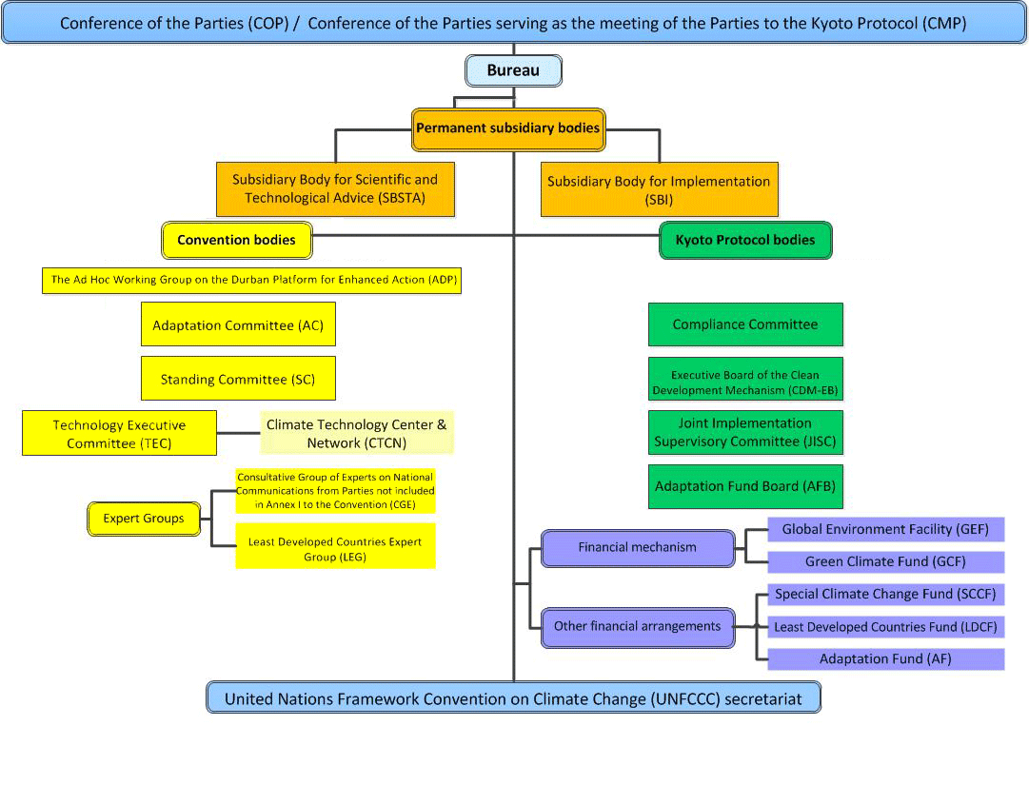
圖1 UNFCCC組織架構

2013年波蘭華沙COP19/CMP9會議之前，IPCC(聯合國氣候變化政府間專家委員會)於該年9月23-26日瑞典斯德哥爾摩發表第5次評估報告(AR5)第一工作組科學報告，在大會期間引起廣泛討論。IPCC接著於2014年3月及4月分別在日本及德國接續發表第五次評估報告(AR5)的兩份工作組成果報告，也於2014年10月於丹麥發表綜合報告：
表2 IPCC AR5報告發表時程
WG I 科學報告（瑞典斯德哥爾摩） | 9/23-26, 2013
WG II 調適報告（日本橫濱） | 3/25-29, 2014
WG III減緩報告（德國柏林） | 4/7-11, 2014
綜合報告（丹麥哥本哈根） | 10/27-31, 2014

目前已發表的三份報告，第一份報告為科學報告主要在於：明確認定氣候變遷是由人類活動引起，強調現在是全球必須採取行動的時候。第二份報告為調適報告主要在於：警告世人來自極端天氣的全球暖化衝擊愈趨嚴重，將減少糧食生產，造成重大災害，對人類造成嚴重威脅，並可能導致戰爭與大規模人民遷徙。第三份報告為減緩報告主要強調：儘管全球經濟低迷仍未復甦，但是全球溫室氣體排放量持續上升，迫切需要落實執行一個過渡到清潔能源系統的全球性能源轉換系統，來避免最大危險。從2013到2014年因為這三份報告的發表，COP20大會聚焦於這三份報告所帶來新資訊的解讀與討論。
二、2014年9月聯合國紐約氣候高峰會成果評述及紐約森林宣言
聯合國為因應氣候變遷，乃透過《聯合國氣候變化綱要公約》（UNFCCC或FCCC）進行相關談判，為各國協商應對氣候變遷的主要機制。在UNFCCC的架構下，每年都持續進行談判。由於談判進度未如理想，自京都議定書之後，一直無法談判出能夠整合各國意見的協議。然而，由於京都議定書的延長期限將屆，大家對於2015年在法國巴黎舉辦的COP21/CMP21大會期間，殷殷期盼能達成一項涵蓋所有國家的新全球氣候協議。因此，聯合國秘書長潘基文提議於2014年9月23日在聯合國總部所在的美國紐約召開「2014聯合國氣候高峰會(2014 UN Climate Summit)」，目的在於凝聚各方意見與動能，為2015年於巴黎召開的「聯合國氣候變化大會」奠基，以達成在2020年之後，繼續減少溫室氣體排放量的協議。
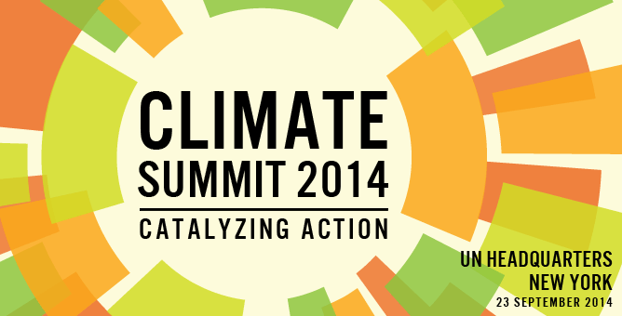
圖2 2014聯合國氣候高峰會標誌
2014聯合國氣候高峰會順利於9月23日於紐約召開，共邀請125國政府領袖與財務、企業、地方政府與民間社會領袖等各界領袖，共商解決方案。然而，會議期間，碳排放大國中國、印度與俄羅斯，並未派遣元首出席，如中國和印度分別只派國務院副總理張高麗和環保部長賈瓦德卡與會，因此會議成效果遭到質疑。但如論如何，此次氣候峰會，由聯合國秘書長潘基文號召125國家領袖及政府首長參與，是自2009年哥本哈根會議至今，出席聯合國氣候相關會議貴賓層級最高的一次，聚集超過800位全球企業、金融、民間社會等各界領導者，討論對抗氣候變遷的行動與願景，因此算是一次成功的「氣候變遷政治大秀」。
會議期間潘基文表示，針對全球減碳新架構，於2014年12月在祕魯利馬舉行第20次聯合國氣候變遷會議(COP20)中提出全球減碳新架構草案版本以供討論，並期望在2015 年底於法國巴黎舉辦的第21次聯合國氣候變遷會議(COP21)，討論決定未來的減碳新架構，以便能盡早實施。該次會議提出未來協商6大方向，包括「彙集各界對減碳的長期願景」、「削減全球碳排放量」、「促進低碳經濟市場」、「制定碳價格」、「強化回復能力」以及「創建新的合作聯盟」。
其中，「制定碳價格」被認為是有效減少碳排放的工具，會議前已獲得74個國家、全球超過1000家企業及投資機構支持，其響應單位或組織的規模相等於全球52%的GDP、54%的溫室氣體排放量的經濟體聯合響應。尤其World Bank進一步表示，透過制定碳價格，讓未來排碳有成本考量，有助於促進政府、企業主動積極尋找提升能源效率的解決方案，進而有效降低整體的溫室氣體排放量。大家都同意，未來一年將是全球氣候談判重要的時機，因此各個國際重要組織，紛紛就不同議題提出「Road to Paris」的口號與行動。各項討論及協商將在今年底的COP20以及明年初的世界經濟論壇持續進行，希望透過努力讓全球減碳新架構，能夠順利在明年底於巴黎舉行的COP21議定。
此外，該次會議也發表涵蓋各領域的「紐約宣言」，其中由「紐約森林宣言(the New York Declaration on Forests)」係由超過150合作夥伴，其中包括28個政府，8個地方政府，35家企業，16原住民團體和45個非政府組織與公民社會團體，所共同簽署。「紐約森林宣言」宣示在2020年達到全球天然林損失比例減半，2030年達到天然林零損失的目標，其原文如下：
- At least halve the rate of loss of natural forests globally by 2020 and strive to end natural forest loss by 2030.
- Support and help meet the private-sector goal of eliminating deforestation from the production of agricultural commodities such as palm oil, soy, paper and beef products by no later than 2020, recognizing that many companies have even more ambitious targets.
- Significantly reduce deforestation derived from other economic sectors by 2020.
- Support alternatives to deforestation driven by basic needs (such as subsistence farming and reliance on fuel wood for energy) in ways that alleviate poverty and promote sustainable and equitable development.
- Restore 150 million hectares of degraded landscapes and forestlands by 2020 and significantly increase the rate of global restoration thereafter, which would restore at least an additional 200 million hectares by 2030.
- Include ambitious, quantitative forest conservation and restoration targets for 2030 in the post-2015 global development framework, as part of new international sustainable development goals.
- Agree in 2015 to reduce emissions from deforestation and forest degradation as part of a post-2020 global climate agreement, in accordance with internationally agreed rules and consistent with the goal of not exceeding 2°C warming.
- Provide support for the development and implementation of strategies to reduce forest emissions.
- Reward countries and jurisdictions that, by taking action, reduce forest emissions—particularly through public policies to scale-up payments for verified emission reductions and private-sector sourcing of commodities.
- Strengthen forest governance, transparency and the rule of law, while also empowering communities and recognizing the rights of indigenous peoples, especially those pertaining to their lands and resources.
- Achieving these outcomes could reduce emissions by 4.5-8.8 billion tons per year by 2030. By working in partnership, we can achieve these goals and chart a new course toward conserving, restoring, and managing healthy forests for the benefit of all.

摘錄其宣言重點量化目標如下：
- 2020年達到全球天然林損失比例減半，2030年達到天然林零損失的目標。
- 支持與協助私人企業於2020年前停止生產棕櫚油、大豆、紙和牛肉為主的毀林活動。
- 於2020年前顯著減少因其他部門需要所造成的毀林活動。
- 支持發展因生活必需(如生計所需農業行為和薪炭柴燃料)導致毀林的替代方案，以減緩貧窮及促進永續與公平發展。
- 承諾2020年前復育1億5千萬公頃劣化土地和森林地，同時加速森林復育速度，將於2030年前至少復育額外的2億公頃森林。
- 同意將REDD議題納入2015年將達成的後2020年全球氣候協議，讓REDD成為避免全球均溫上升2℃的重要部分。
- 提供支持於研發及執行減少森林排放的各項策略。
- 獎勵落實執行減少森林碳排的國家，透別是透過公部門擴大減少碳排放及私部門商品碳足跡。
- 加強森林治理、透明度與執行法規，尤其需要加強溝通與認知原住民土地及資源相關的權益。
- 上述行動若皆能達成，預計於2030年，每年將能省下45億至88億噸的二氧化碳排放。
綜觀上述告項宣示條款，若探究其未來達成的可能性，應該關注以下幾個層面：簽署企業是否能遵循約定？是否有足夠資金推動REDD及森林復育計畫？這些都是關係到毀林活動能否確切被終止的最核心問題，值得未來持續關注發展。

三、COP20會議重要進展

本次大會產出「利馬氣候行動呼籲(Lima Call for Climate Actions)」，要求開發中及已開發國家均承擔「共同但有差別的責任」，並依「各自的能力」為原則進行減碳，請各締約國於2015年第一季前提交其國家自主貢獻(Intended Nationally Determined Contributions, INDCs)，所含資訊應具清晰、公開透明且便於理解，建議可酌情涵蓋量化資訊、基準年、期程、適用範圍、假設條件與估算方法、碳匯、調適規劃等，並說明該貢獻何以在符合該國國情下具有公平性及企圖心等，公約秘書處將在UNFCCC網站上發布所收到訊息，於2015年11月1日前彙整出綜合報告（涵蓋10月1日前提交資訊），作為2020年後全球新協議的氣候行動基礎。
另UNFCCC網站上將推出「利馬資訊中心」(Lima information hub)，以彰顯各國實施的REDD+活動，並帶來更大透明度。哥倫比亞、蓋亞那、印尼、馬來西亞及墨西哥正式提交關於其森林部門溫室氣體排放減量資訊給公約秘書處，巴西2014年初已經首先提交類似狀態資訊與數據。這些基準線數據將有可能增加「減少毀林及森林退化造成的溫室氣體排放與管理(REDD+)」倡議取得國際資金支持的可能性。
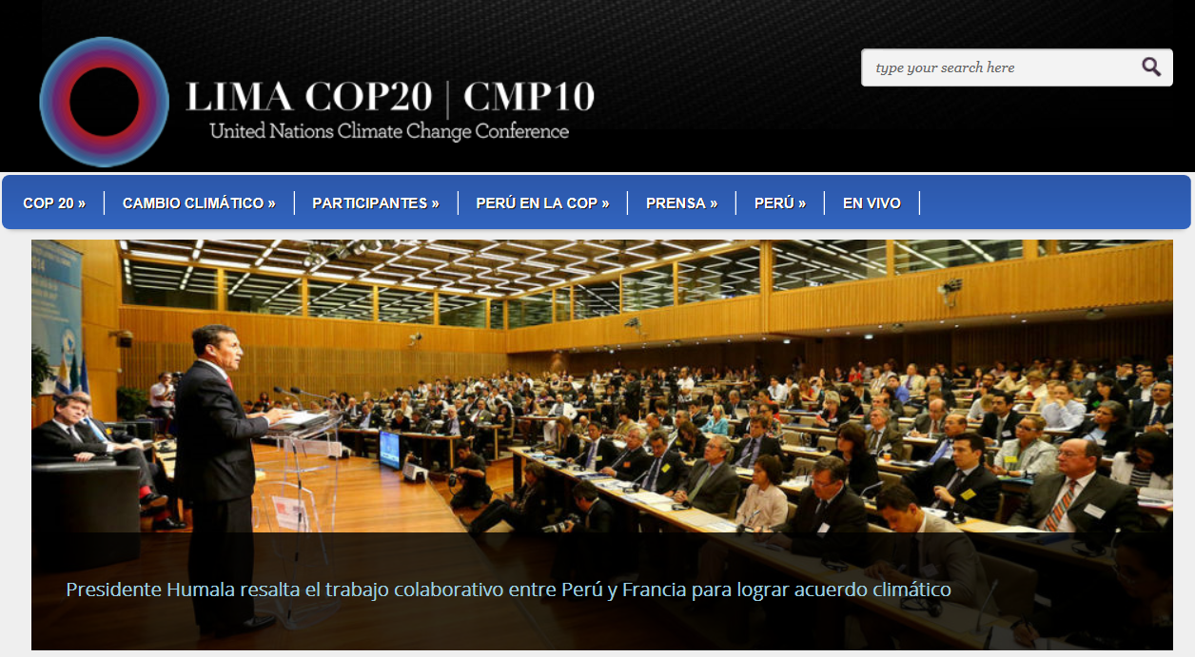
圖3 COP20主辦國官方網站

四、COP20林業議題資料蒐集
由於氣候變遷為全球性之議題，亦與環境及產業發展息息相關，我國為即時掌握公約與周邊會議之各項議題發展，歷年皆由環保署邀集各機關組團參加，本次主辦單位將代表團分為雙邊會談、調適災防、能源產業、農業林務、科研應用、庶務支援等6組，本人代表農林業部門負責蒐集農、林業相關議題資訊工作，包含REDD+議題發展，以及國家清冊有關農業、土地利用改變及林業(AFOLU)相關規範，以掌握國際發展趨勢，作為相關政策擬定參考。COP20會議期間，並配合環保署召開3次團務會議，就所觀察討論重點進行報告。
為準備COP20大會討論的議題，依據2014年6月4-15日於德國波昂SBI 40、SBSTA 40技術諮詢會議，以與林業議題最相關的SBSTA 40討論的議題，以議題5及12(c)及12(d)較為相關，如下表所列：
表3 SBSTA 40與林業相關議題
5 | Methodological guidance for activities relating to reducing emissions from deforestation and forest degradation and the role of conservation, sustainable management of forests and enhancement of forest carbon stocks in developing countries  www.unfccc.int/4123
12 | Methodological issues under the Kyoto Protocol
12(a) | Implications of the implementation of decisions 2/CMP.7 to 4/CMP.7 and 1/CMP.8 on the previous decisions on methodological issues related to the Kyoto Protocol, including those relating to Articles 5, 7 and 8 of the Kyoto Protocol  www.unfccc.int/1029  www.unfccc.int/7969
12(b) | Clarification of the text in section G (Article 3, paragraph 7 ter) of the Doha Amendment to the Kyoto Protocol, in particular the information to be used to determine the “average annual emissions for the first three years of the preceding commitment period”  FCCC/KP/CMP/2013/7
12(c) | Land use, land-use change and forestry under Article 3, paragraphs 3 and 4, of the Kyoto Protocol and under the clean development mechanism  www.unfccc.int/1084
12(d) | Implications of the inclusion of reforestation of lands with forest in exhaustion as afforestation and reforestation clean development mechanism project activities  www.unfccc.int/1084

在SABTA 40議題5與REDD議題有關，議題12是與京都議定書實施有關的議題，尤其是關於林業LULUCF的清潔發展機制與造林再造林碳權結束的處理方式。由SBSTA 40所討論的議題加以分析後，今年COP 20的林業相關議題仍圍繞在REDD、林業部門減量活動、國家清冊林業部門排放調查與清潔發展機制中LULUCF與AR-CDM的議題。

五、COP20與會情形說明
(一) 參與環境品質文教基金會與貝里斯合辦周邊會議
參加2014年12月6日環境品質文教基金與友邦貝里斯共和國共同籌辦周邊會議，以「超越REDD：整合氣候教育、治理及公眾參與於森林調適(Beyond REDD: Converge Climate Education, Governance and Public Engagement to Forest Adaptation)」，代表以「面對氣候變遷：林業部門調適策略」於會中發表10分鐘演說，重點如下：
1. 台灣地理位置及資源狀況介紹
2. 臺灣氣候變化趨勢，衝擊與挑戰－溫度、降雨、減緩與調適以及總體衝擊與挑戰
3. 林業及生物多樣性調適策略
（1）強化保護區網絡的連結與管理
（2）健全林地管理利用，避免不當開發造成林地損失與破壞
（3）加強生物多樣性研究，長期監測、評估變化
（4）建立多目標、永續利用之林業產業調適模式
4. 努力成果
（1）建構完善保護區網絡
（2）加強林地管理，維護森林覆蓋
（3）森林保育與森林周遭生活人們的生計
（4）建構完整林業產業鏈
（5）推動長期監測研究
（6）環境教育的新使命－面對氣候變遷
(二) 參與相關周邊會議
綜觀此次會議周邊會議關於林業部門討論重點，仍以REDD+的後續執行安全保障議題為主，也延續過去將REDD+範圍擴展至結合農業、山區發展的綠色經濟議題，但充滿為2015年共識做鋪路的濃濃味道。本次會議期間因時間所限，共參與11場次的周邊會議，列表如下：
表4 參與周邊會議一覽表
日期 | 主辦單位 | 題 目
12/6 | Kiribati  Ms. Taare Aukitino  jaivehsu@gmail.com  +686 22 557  Industrial Technology Research Institute (ITRI)  Mr. Wen-Cheng Hu  vincenthu@itri.org.tw  +886 3 5913770 | Engaging the Participation of Green Economy in the Climate Action Incubation Mechanism  Climate Action entails the bridge from financial and technical supports in the developing world. An incubation mechanism initiative for island countries can exemplify and enhance competence of resilience to climate change and the public awareness of green economy.  Speakers: To be confirmed.
12/6 | Belize  Ms. Ann Josephine GORDON  coord.cc@ffsd.gov.bz  +501 822 401  Environmental Quality Protection Foundation (EQPF)  Ms. HUNG JU CHIU  chiuhj.eqpf@gmail.com  +886 2 23211155 | Beyond REDD: Food Security, Climate Adaptation, and Public Engagement in High Forested SIDS  As a critical challenging matter, forest issues go far beyond REDD. This event will examine forest-related issues in the context of food security, climate adaptation, and public engagement in high forested SIDS to further fulfill the post-2015 goal.  Speakers: Speakers include experts from different sectors such as agriculture, forest, CSO/NGO in climate education etc..
12/8 | United Nations (UN)  Mr. Reuben Sessa  reuben.sessa@fao.org  +39 324 6299174 | Achieving food security and agriculture sustainability under a changing climate  In light of the recently released fifth assessment of IPCC the side event will explore approaches and success stories on addressing the challenges of climate change especially by low-income countries in Africa, Asia and Central and South America.  Speakers: Co-leading: FAO, IFAD, WFP Contributing/ other partners: UNCCD, UN-ECA, UN-ECLAC, Government of Peru, other Government representatives (tbc)
12/8 | United Nations (UN)  Mr. Angus Mackay  angus.mackay@unitar.org  +41 79 8700144 | Climate Change Education and Training for Children, Youth and Adults: How to Make a Difference  This event, presented by Mr. Ahmad Alhendawi, UN Secretary-General's Envoy on Youth (TBC), will feature how the UN is making a difference through education and raising awareness. It will present examples of climate conscious behaviours from children, youth and professionals, followed by discussion.  Speakers: Co-leading: UNEP, UNITAR Contributing/ other partners: UNICEF, UNESCO, YOUNGO, IFAD, FAO
12/8 | United Nations (UN)  Ms. Jennifer Ferguson-Mitchell  Jennifer.Ferguson-Mitchell@un-redd.org  +44 79 69236670 | Looking forward: REDD+ post 2015  A high-level dialogue bringing together UN agencies, developed countries, forest countries and indigenous peoples to explore a post-2015 vision for REDD+ as a catalyst for sustainable development and the 2016-2020 role of UN-REDD Programme, to include an audience/panel Q&A session.  Speakers: Helen Clark, UNDP; Achim Steiner, UNEP; Minister Kamuntu, Uganda; Minister Morales Palarea, Paraguay; Eduardo Rojas-Briales, FAO; Per Pharo, NICFI Director; Vicky Tauli-Corpuz, UN Special Rapporteur on Rights of Indigenous Peoples; Mario Boccucci, UN-REDD Programme Secretariat Head
12/10 | Amazon Cooperation Treaty Organization (ACTO)  Mr. Antonio Matamoros  antonio.matamoros@otca.org.br  +55 61 32484119  Brazil  Mr. Everton Lucero  everton.lucero@itamaraty.gov.br  +55 61 20309290 | Monitoring the Amazon forest: a regional undertaking built on the Brazilian experience  ACTO COUNTRIES ARE DEVELOPING A REGIONAL DEFORESTATION MAP TO HELP FORMULATE THEIR RESPECTIVE NATIONAL FOREST MONITORING SYSTEMS BASED ON THE BRAZILIAN EXPERIENCE IN THE USE OF REMOTELY SENSED DATA. BRAZIL´S FREL OFFERS A CONSISTENT TIME SERIES FOR ACCURATE APPROACH FOR MEASURING RESULTS  Speakers: Dr. Izabella Teixeira Min of Environment Brazil, Mr. Manuel Pulgar-Vidal Min of Environment Peru COP20 President (TBC), Mins of Environment of ACTO Member Countries (TBC), Mr. Robby Ramlakhan Sec. Gen. of ACTO, Dr. Carlos Klink Sec. Climate Change Min of Environment, Brazil, INPE, BNDES
12/10 | Secretariat of the United Nations Framework Convention on Climate Change (UNFCCC)  Mr. Moritz Weigel  mweigel@unfccc.int  +49 228 8151035 | Education and communication as cornerstones for effective climate action  This annual event by the UN Alliance on Climate Change Education, Training and Public Awareness will showcase the work of its members on advancing the implementation of the Doha work programme on Article 6 of the Convention
12/10 | Secretariat of the United Nations Framework Convention on Climate Change (UNFCCC)  Mr. Nick Nuttal  nnuttall@unfccc.int  +49 228 8151400 | Keeping Under a 2 degree C Rise--Latest Pathways to Success  UNFCCC will host leading scientists, key UN agencies and experts on bridging the pre 2020 ambition gap and setting the stage for climate neutrality in the second half of the century.
12/10 | Fundación Futuro Latinoamericano (FFLA)  Ms. Mónica Andrade  monica.andrade@ffla.net  +593 9 99938610  Sociedad Peruana de Derecho Ambiental * (SPDA)  Mr. Jorge Villanueva  jvillanueva@spda.org.pe  +51 1 6124700  WWF (WWF)  Mr. Hendrik du Toit  jdutoit@wwf.org.za  +27 82 7659461 | A new Security Agenda: safeguarding water, food, energy and health security in a changing climate  Leaders from around the world will explore dependencies on natural resources in their regions and the nexus, synergies and trade-offs between water, energy, food and health security, recognising that climate change is multiplying existing threats to sustainable economic growth and people’s wellbeing  Speakers: Convened by Manual Pulgar-Vidal, speakers will include government representatives from Amazon countries who are engaged in the Amazonia Security Agenda project. Speakers will also include government ministers from trans-boundary water basins in Africa (Congo) and Asia (Mekong).
12/11 | ZOI Environment Network (ZOI)  Ms. Clara Ariza  clara.ariza@mtnforum.org  +41 77 4685578  Delta Electronics Foundation (DEF)  Mr. Wenkai Hsieh  lowestc@gmail.com  +886 2 87972088  Mountain and Glacier Protection Organization * (MGPO)  Mr. Tanweer Ahmad Bhutta  tanweer@mgpo.org  +92 345 8589006  Netherlands  Mr. Ivo de Zwaan  ivo.de.zwaan@minienm.nl  +31 6 52596791 | Integrated Climate Risk Management for a resilient world  Climate change and disasters in mountains impact highlands, lowlands and coastal areas, and threaten sustainable development efforts. This event presents Integrated Risk Management as an answer to these challenges and offers a highly relevant contribution to climate change adaptation discussions.  Speakers: The Ministers of Environment of the Netherlands and Tuvalu, and high representatives from the Global Facility for Disaster Risk Reduction (GFDRR), ISDR, youth leaders from Asia (MGPO), Delta Foundation, Zoi Network and partners SDC, JICA (major interaction and participation in a roundtable).
12/11 | ACT Alliance - Action by Churches Together (ACT Alliance)  Mr. Isaiah Toroitich  Isaiah.Toroitich@actalliance.org  +41 22 7916245  Bread for the World (BfdW)  Ms. Sabine Minninger  sabine.minninger@brot-fuer-die-welt.de  +49 30 652111817 | How to anchor adaptation and the Warsaw International Mechanism in the Paris agreement  Anchoring climate adaptation and risk management in the expected Paris agreement on equal footing with climate change mitigation is a key demand of vulnerable countries, NGOs and faith communities. The side event will discuss different approaches to achieve this.  Speakers: Mr Pa Ousman Jarju, Minister for Environment, The Gambia, tbc Mr Angel Ibarra, Vice-Minister for Environment, El Salvador, tbc Ms Malia Talakai, Deputy Lead Negotiator, AOSIS, tbc Ms Koko Warner, Profesor at United Nations Universit, tbc Mr Mattias Soederberg, ACT Alliance/ Dan Church Aid

周邊會議綜合評述：
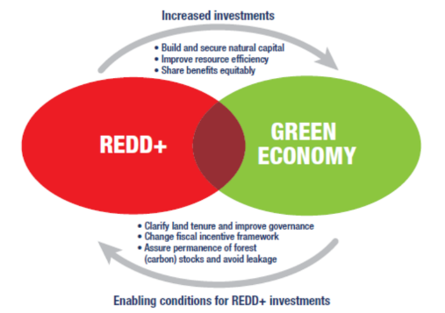
在面對氣候變遷不論減緩或調適的過程中，REDD+計畫之執行，由於缺乏長遠且穩定的經濟收益來源，加上偏遠地區的發展，勢必讓林業發展與農業加以結合。因農業與林業兩者的角色，除土地利用的轉換密切外，更由於兩種土地利用方式，相輔相成，很難完全加以切割。因此過去幾年強調發展氣候智慧農業(Climate Smart Agriculture, CSA)，同時運用地景方法，從整個生態系的角度來思考REDD+計畫。因此在去年於波蘭會議中，即有SNV發展組織(SNV Netherlands Development Organisation)提出施行REAP(REDD+ Energy Agriculture Programme, REAP)計畫成果，說明在適當的規劃之下，可以透過認證系統建立，發展既能減少毀林，並兼顧維持農作產出與薪材提供，並結合當地社區監測的作業模式，2014年則是更進一步將REDD+計畫與綠色經濟加以結合，讓REDD+計畫成為支持綠色經濟發展的重要支持元素，REDD+計畫與綠色經濟彼此可以相互支持，共存共榮。
圖4 REDD+與綠色經濟關聯圖
(三) SBSTA 41會議紀要
大會SBSTA 41會議中與林業相關議題有議案6及11：

6. Methodological guidance for activities relating to reducing emissions from deforestation and forest degradation and the role of conservation, sustainable management of forests and enhancement of forest carbon stocks in developing countries.
11. (c) Land use, land-use change and forestry under Article 3, paragraphs 3 and 4, of the Kyoto Protocol and under the clean development mechanism;
11. (d) Implications of the inclusion of reforestation of lands with forest in exhaustion as afforestation and reforestation clean development mechanism project activities.

最後議案6仍需再廣泛進行協商討論，並未作出決議。在議案11獲得決議，決議在下面兩項條文內容進行調整：
1. Baseline and monitoring methodologies and additionality
針對核發的排放額度的短期及長期排放額度的確證工作提供較具彈性的時程。
2. Registration of clean development mechanism project activities and issuance of certified emission reductions
決議針對監測計畫的查證工作准許以較具彈性的提供滿足CMP 1第3項決議的要求。

(四) 參與全球地景論壇 (Global Landscapes Frum)
延續過去每年會議期間林業相關機構舉辦森林日的傳統，自從2014年於華沙會議擴大至全球地景論壇 (Global Landscapes Forum)後，延續今年繼續舉辦，訂於2014年12月6-7日於Westin旅館舉辦，兩天會議期間共有1,700名參與COP20的會議代表與會，堪稱為盛況空前：
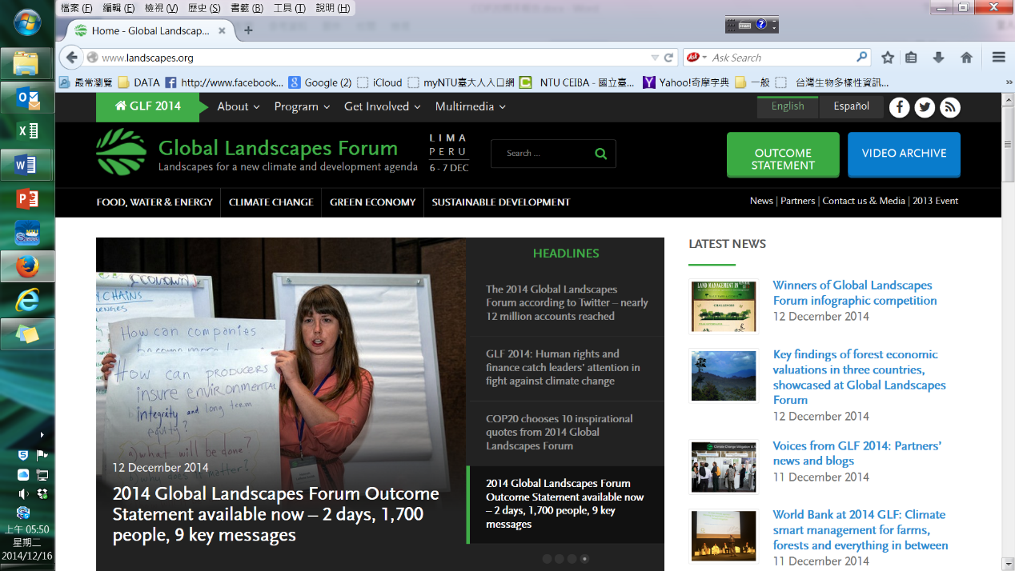
圖5 2014全球地景論壇官網

論壇的整體印象係以地景為主軸，貫穿山區、鄉村與都市，農、林、水與能源等議題，因此大會特地以地景意象做為大會海報：

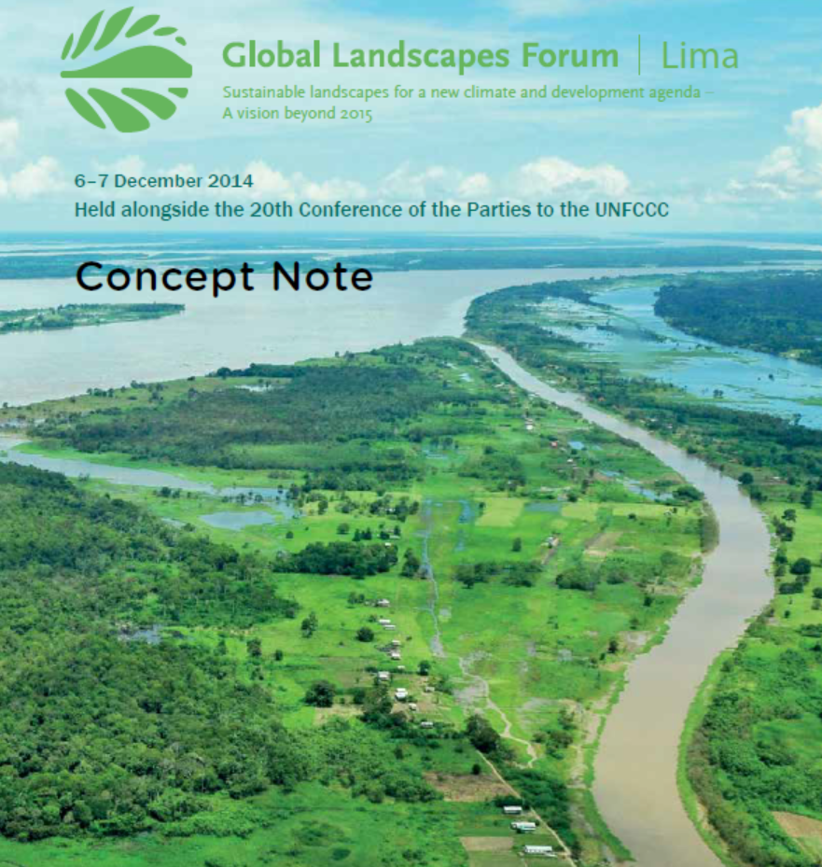
圖6 2014全球地景論壇意象

論壇以下列四項議題為主軸：

整合式地景方法的實施(The implementation of integrated landscapes approaches)

新氣候機制下的森林、農業、山區及土地利用(Forests, agriculture, mountains and land use in the new climate regime)

地景與綠色經濟(Landscapes and the green economy)

地景與後2015發展進程(Landscapes and the post-2015 development agenda)

針對地景方法(Landscape Approaches)其官網特別說明如下：
Farms, forests, water bodies and settlements are not isolated elements but part of a wider landscape in which all land uses are integrated. A landscapes approach entails viewing and managing multiple land uses in an integrated manner, considering both the natural environment and the human systems that depend on it.
The landscapes approach allows stakeholders to identify policy options, investment opportunities and research priorities by:
- Integrating policies across sectors and understanding how land-use choices in one area affect other areas
- Negotiating competing demands for land uses in a given landscape
- Assessing all factors that affect land uses, whether at local, national, regional or global levels
- Recognizing changes in landscapes as migration, urbanization, external shocks, and production and consumption patterns shape decisions on land use
- Valuing the role of all the people in the landscape and studying how groups benefit differently from land uses.
- Leveraging private and public capital for sustainable development in the landscape.

從空間觀點，農場、森林、水體和居住地，在空間上並非獨立的元素，若從更大的空間尺度來看，應該都只是地景的一部分，在地景範圍內所有的土地利用都是整合成一體的。地景方法著眼於在整合式方法下，整體宏觀檢視及管理多種不同土地利用，同時考量自然環境及依賴自然環境生存的人類系統。地景方法，讓利害關係人能夠制訂政策選項、投資機會和研究優先事項：
- 跨部門整合政策及瞭解一個地區的土地使用選擇如何影響其他地區
- 在一個特定的地景範圍內，應商議平衡不同土地使用的競爭需求
- 評估影響土地使用的所有因素，無論是地區、國家、區域或全球層級的因素
- 認知地景改變如同遷徙、都市化、外部衝擊、生產和消費模式都將影響到土地利用的決策
- 價值化地景內所有民眾的角色，並研究不同群體如何從土地使用過程獲得不同的利益
- 私有及公有資本在地景永續發展的影響

由上述議題主軸可以很清楚地看出未來林業相關領域未來的發展趨勢，已被納入整體地景發展的思維，也難怪乎不得不納入更多元素來加以思考。因此在論壇中分別由食物、水、能源；氣候變遷；綠色經濟及永續發展四大面向進行討論。

在個別演解中，因迫於時間所限，僅參加兩場演講：A new climate agenda? Moving forward with adaptation-based mitigation及High-level launch of 20×20 initiative: Restoring landscapes across Latin America。

在A new climate agenda? Moving forward with adaptation-based mitigation演講中重申adaptation-based mitigation的重要性，主要是指一般REDD+計畫過度強調碳匯效益，對於其他生態系服務效益較少兼顧，因此在坎昆協議的第二項決議中，指明應該要透過適當的市場機制與非市場機制來推動森林碳匯議題：

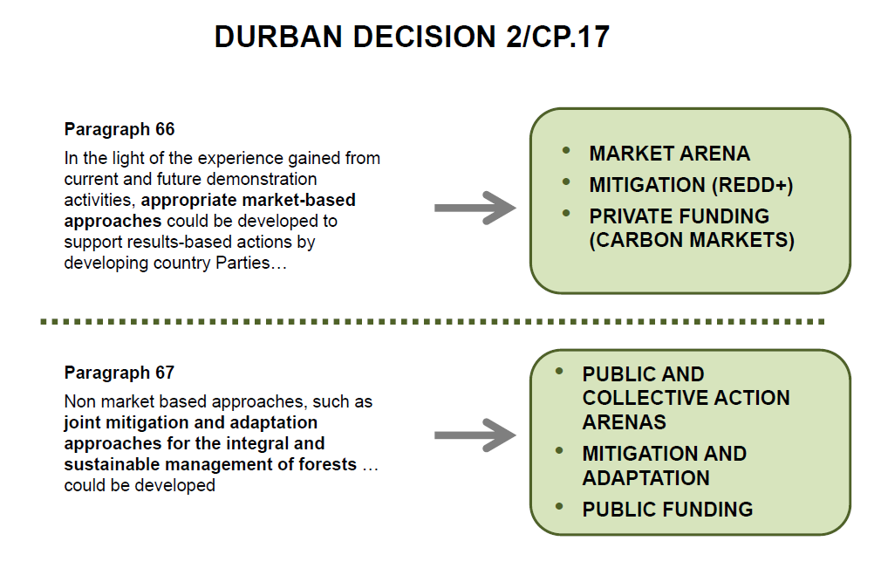
圖7 坎昆協議的第二項決議

在此決議之下，玻利維亞，玻利維亞政府根據UNFCCC 2/CP.17決議之第67條、生物多樣性公約第11次締約國大會第17條(UNEP/CBD/COP/11/L.27)及Rio+20永續發展會議第56條，於2012年8月提出減緩與調適聯合機制(Joint Mitigation and Adaptation Mechanism；JMA)達成森林永續經營與整體性。在本年度的SBSTA 41會議中，亦再度提出建議，希望能能將JMA納入官方方法學之一。相較於傳統REDD+，JMA機制與其比較如下：

表5 REDD+與JMA比較一覽表(林俊成，2012)
項目 | REDD+  市場基礎法 | JMA機制  非市場基礎法
理論 | 理性選擇 | 第二代集體行動理論
尺度 | 調適(量化之排放減量) | 減緩與調適的連結及協力
基線 | 森林覆蓋及排放的參考水平 | 區域性計畫以建立干擾的基線
毀林與森林退化的驅動力 | 反覆提及但未被實際計入 | 支持森林管理、土地使用權及當地的制度安排
私人部門 | 碳匯的買家或賣家 | 私人部門參與森林產品多樣化的投資
干擾的尺度 | 不同層級的尺度和表現 | 合適的尺度(地方自治政府)： 多因素干擾
財務 | 事後補償(量化之排放減量) | 持續性事前資金(考慮未來聯合減緩及調適指標的表現)

減緩與調適聯合機制係指在REDD+專案活動中，除了碳匯計量之外，其他生態系服務效益也應一併考量。其機制主要由3個面向所組成：
- 規劃與協議(Planning and agreement)：
由土地所有地之管理機關(或當地居民、社區)進行規劃，以確定不同的土地用途、建立一個參考基線以發展聯合減緩和調適氣候變化。
- 運作的行動架構(Operational framework of action)：
在過程中需要注意相關文件的完整(如所有權)，因為這影響其權行義務，另外公私部門的資金和技術如何相互配合，以達成目標。
- 減緩與調適機制的監測指標(Monitoring of joint indicators of mitigation and adaptation)：
有效的監測結果，影響機制的成功與否，在地組織的參與為重要的指標之一。
在執行上，JMA依循下列方式加以進行：

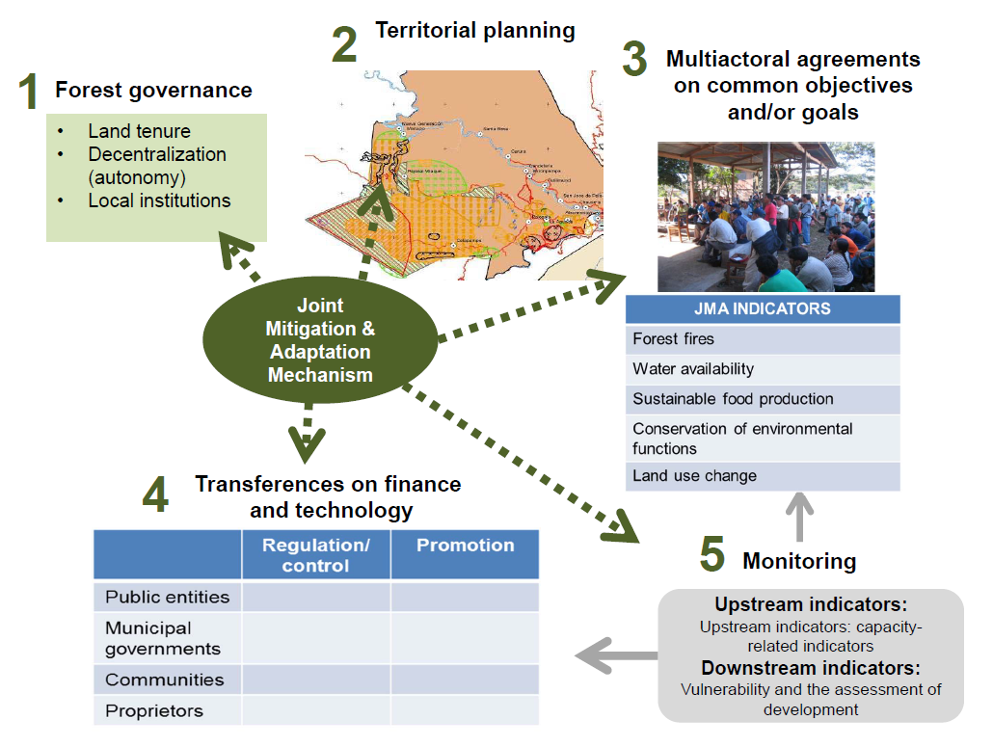
圖8 JMA執行步驟圖

透過JMA機制的運作，將減緩與調適策略結合在一起，能夠充分發揮森林多功能的生態系服務效益，以達到持續穩定的財務收入。

另外為了呼應紐約森林宣言，中南美洲國家於High-level launch of 20×20 initiative : Restoring landscapes across Latin America會議中，拋出20×20倡議，其內容重點為：於拉丁美洲及加勒比海地區於2020前復育20,000,000公頃的森林，以呼應紐約森林宣言及波昂挑戰(Bonn Challenge)訴求：「2020年前復育1億5千萬公頃劣化土地和森林」的目標。
20×20倡議因有感於拉丁美洲及加勒比海地區，在有些國家有50%偏遠地區的家戶收入仰賴於農業收入，有49%碳排放來自於土地利用改變、農業及林業，以及有超過2億公頃的退化土地(圖8)，因此才積極倡議復育本地區。

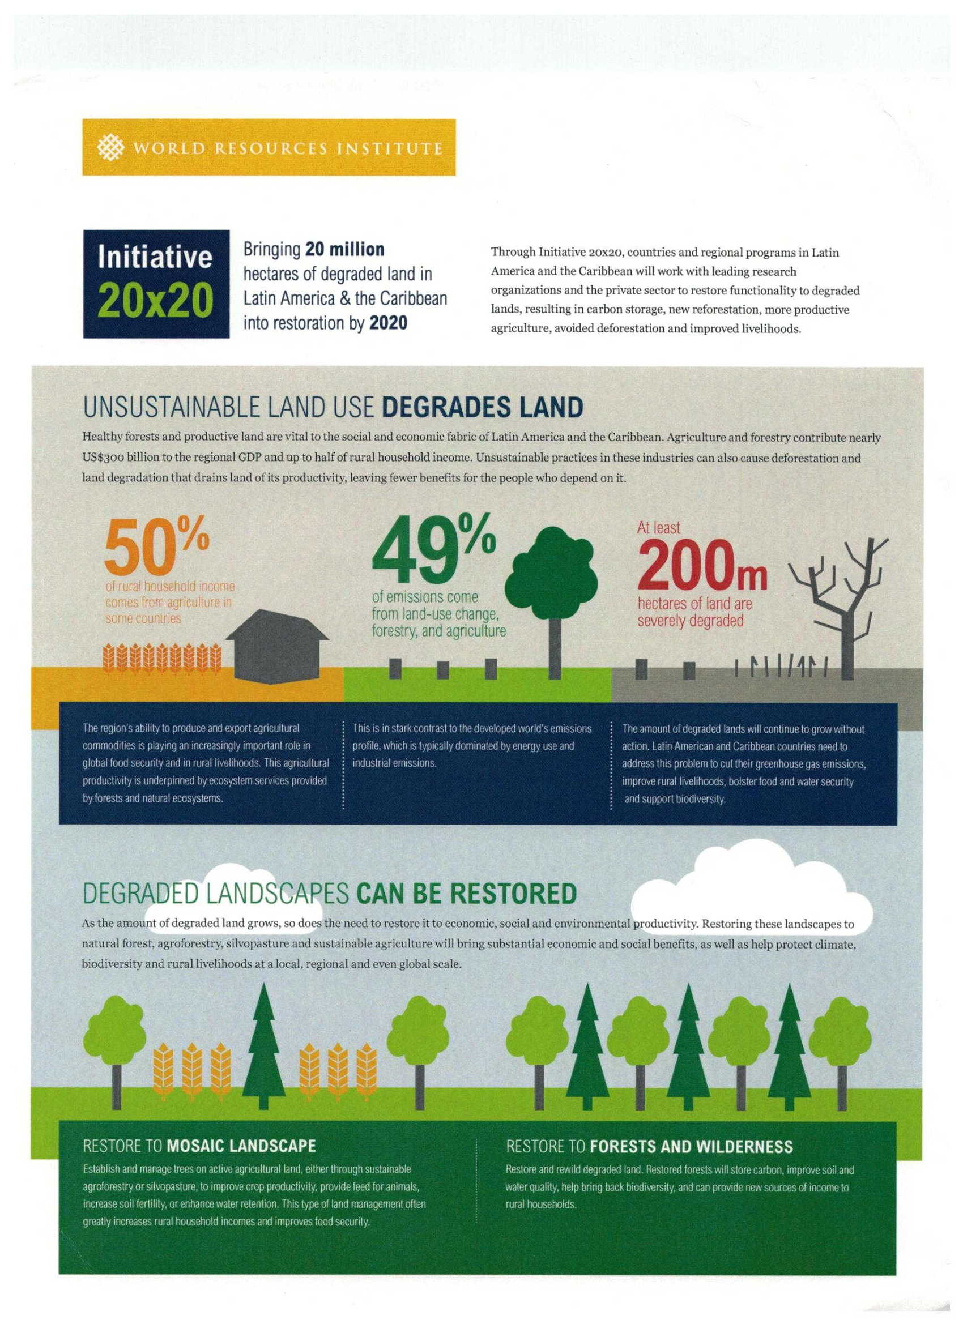
圖9 拉丁美洲及加勒比海地區20×20倡議復育背景
在森林復育方面，主要希望復育成為鑲崁式地景、森林及荒野地：
圖10 20×20倡議復育目標類型

鑲崁式地景主要在於透過復育作業，將林木種植在農地上，透過永續混農林業、林間放牧經營方式，來增加作物生產力、增加家畜食物來源以及提高土壤肥力；同時也提高保水能力。這種復育方式，可以增加家戶收入及改善良時安全。至於森林及荒野地復育目標，主要在於增加碳匯、改善水土品質以及復育生物多樣性，從生態系服務效益來提供新的家戶收入來源。
目前各國復育目標已訂定：墨西哥8百5拾萬公頃、瓜地馬拉1百2拾萬公頃、哥斯達黎加5萬公頃、厄瓜多50萬公頃、哥倫比亞1百萬公頃、祕魯3百2拾萬公頃、智利10萬公頃、以及其他保育區等(圖10)，預計3億6千5百萬美元資金。
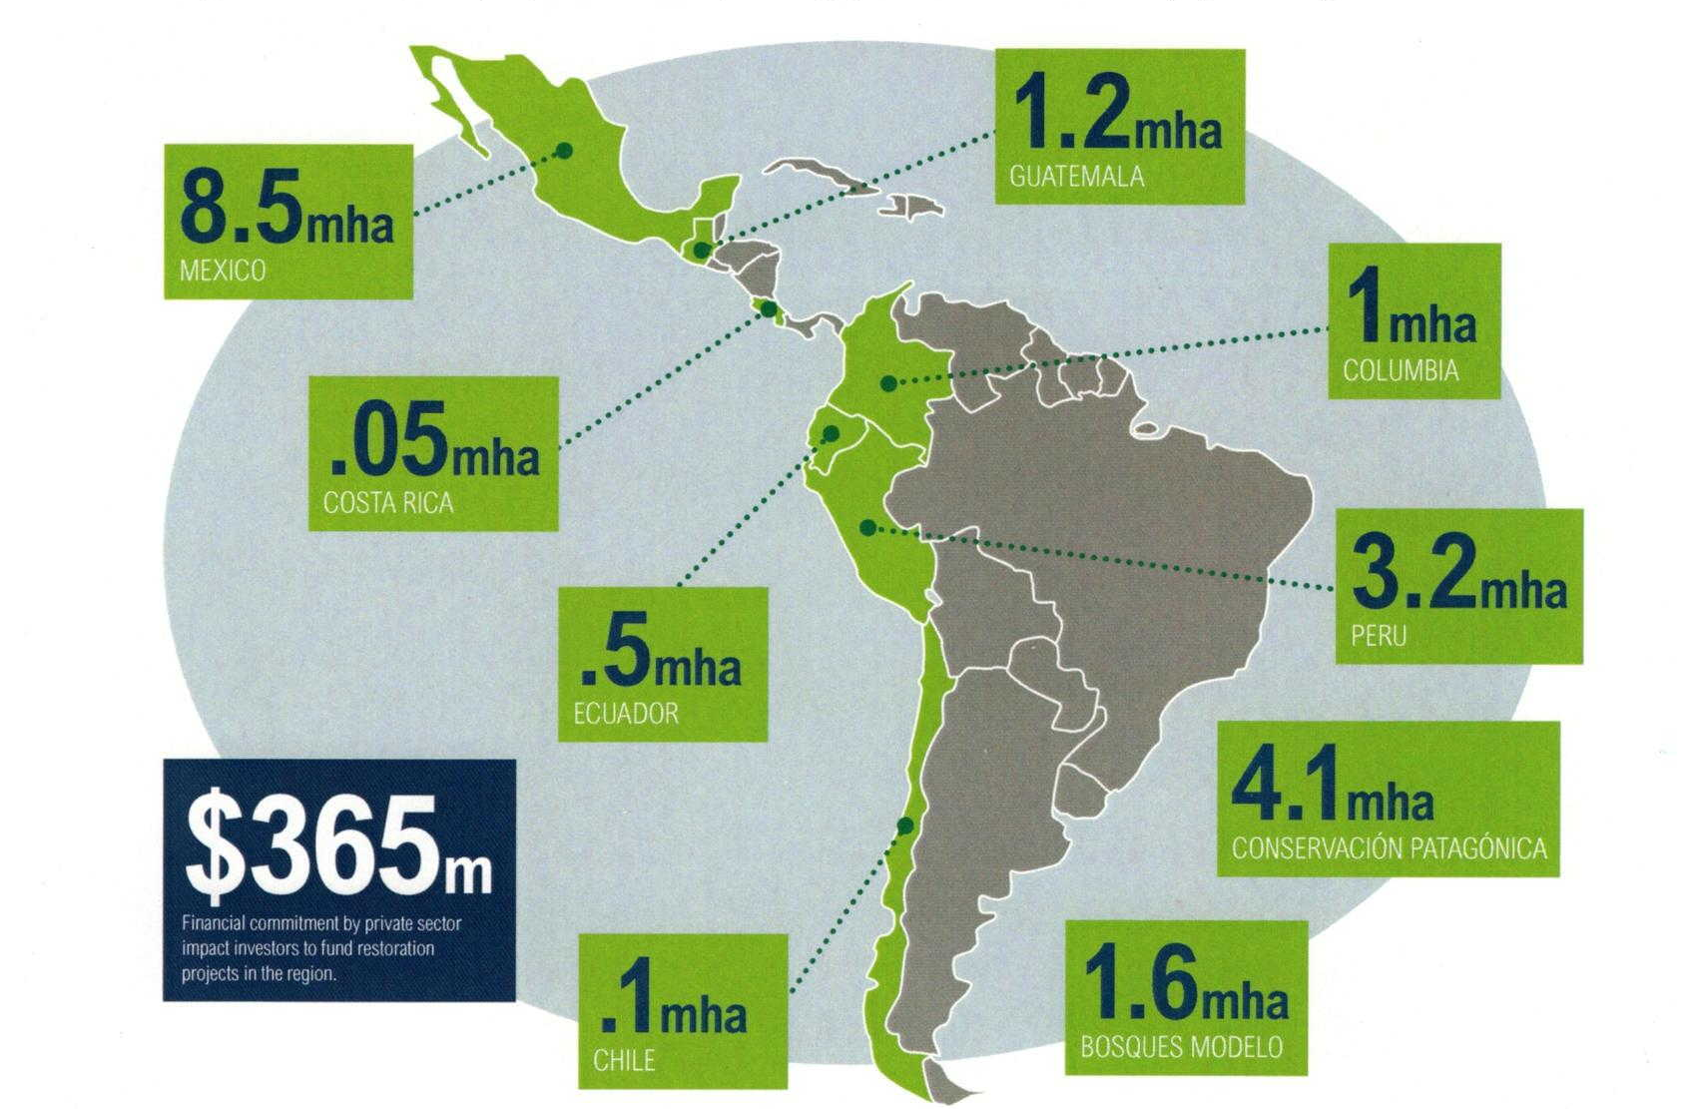
圖11 20×20倡議數量及分布地區

由於20×20倡議參與國家有我國邦交國，對於森林復育議題或許會尋求我國協助，因此對於20×20倡議後續發展可以保持關注。

(五) 參展攤位巡禮
本次大會參展攤位申請踴躍，最後共有150個攤位展出，其中國內有工研院與環境品質文教基金會攤位：
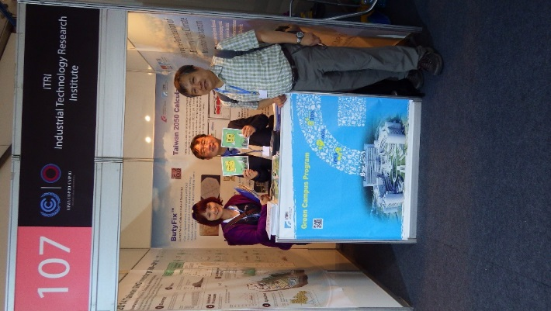
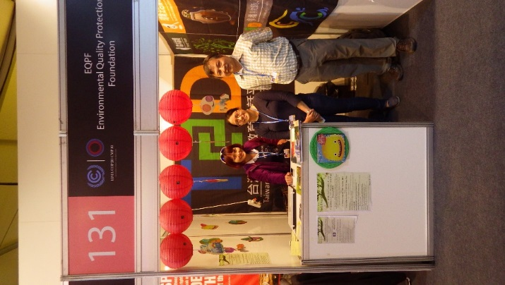
圖12 國內參展攤位

國外攤位方面，琳瑯滿目各家都竭力展示出最好的一面。其中FSC攤位因展出重點為生態系服務產品的驗證宣示，筆者特別與攤位負責人員就生態系服務產品的驗證請教其最新發展情形(圖12)：
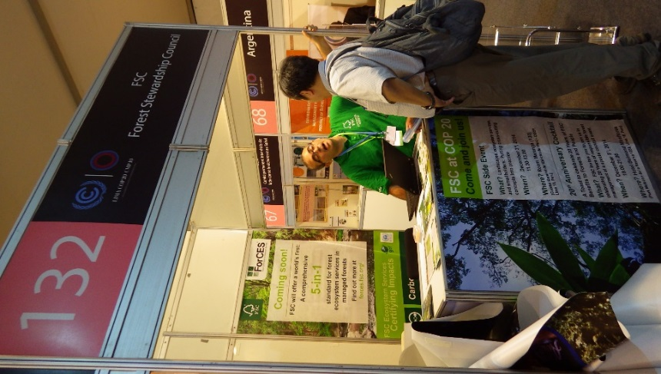
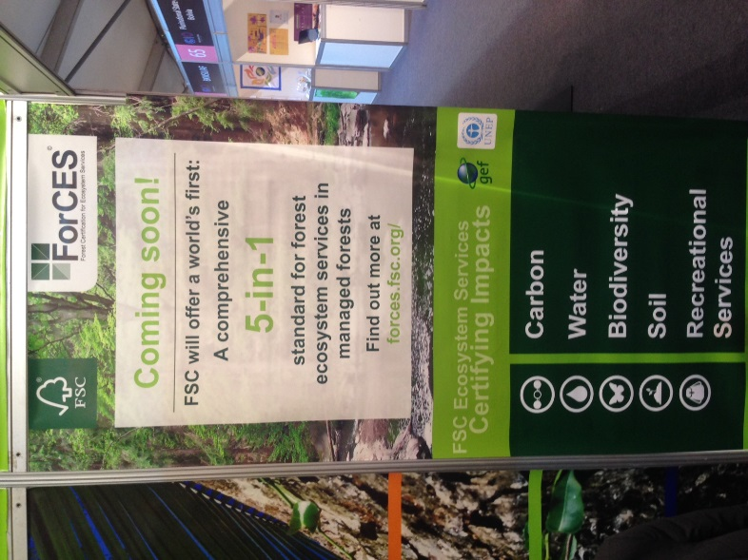
圖13 FSC展示攤位

早期森林驗證僅在森林利益部分來說明因森林所帶來的各項利益於，但因森林生態系服務有許多無法完全以市場價值方式來表現，只能因無法計算被忽略。FSC有鑑於此，乃於2011~2015年在4個國家試行生態系統服務的驗證工作，從碳匯、水、生物多樣性、土壤及遊樂等服務面向，發展驗證機制與指標，經將近四年的測試，已有具體進展。因此今年在展示攤位上，以生態系服務驗證為主軸，強調生態系統服務驗證的重要性，相信未來隨著REDD+計畫對於生態系統服務的強調與重視，應該會引領森林驗證於生態系統服務驗證興盛。

六、會議觀察評析
(一)REDD+發展趨勢
REDD概念自2005年提出後，經多次會議討論加強其內容，尤其吸納森林復育、永續發展及照顧原住民社區居民生活等多層意涵，讓REDD不再僅侷限於減少因毀林及林地退化的碳排放而已，而是肩負平衡生態與生計所需的REDD+計畫。
因此，過去透過各項安全保障來確保REDD+計畫施行時，對於生態環境及當地居民生計保障。此外， REDD+計畫之施行，計畫初始階段投資金額龐大外，對於後續收入亦甚為重要，過去多寄望於REDD+計畫得碳權買賣為主要收入來源，但隨著碳交易上對於森林碳權買賣的低迷，也讓推動REDD+相關部門不得不結合農業、能源等生產收入方式，來確保REDD+計畫永續收入。
本年度更觀察到REDD+計畫與綠色經濟發展結合，希望REDD+計畫成為發展綠色經濟的良好模式，相信此種結合應是REDD+未來發展的重邀趨勢。

(二)森林驗證發展趨勢
森林驗證（Forest Certification）自1994年發展以來，在森林產品的森林驗證方面已獲致良好成果，但隨著不同森林生態系服務需求的提高，尤其因REDD+計畫施行所帶來對碳權、水權等需求，讓生態系服務的效益成為森林生態系統重要的價值來源。
目前生態系統服務大致可分為支持、供給、調節與文化等四大類服務，其價值的驗證工作亦成為森林驗證的重要工作內容。早期森林驗證僅在森林利益部分來說明因森林所帶來的各項利益於，但因森林生態系服務有許多無法完全以市場價值方式來表現，只能因無法計算被忽略。FSC有鑑於此，乃於2011~2015年在4個國家試行生態系統服務的驗證工作，經將近四年的測試，已有具體進展。因此今年在展示攤位上，以生態系服務驗證為主軸，強調生態系統服務驗證的重要性，相信未來隨著REDD+計畫對於生態系統服務的強調與重視，應該會引領森林驗證於生態系統服務驗證興盛。
我國森林經營重點已從單純木材收益轉變成森林公益功能為主，相信森林生態系統服務驗證的發展，對於提升國內森林經營具有實質成效的支持作用，可以彰顯森林經營的成果。

七、心得與建議
(一) 配合環保署研擬我國國家自主預期貢獻(INDCs)
本次大會產出「利馬氣候行動呼籲(Lima Call for Climate Actions)」，要求開發中及已開發國家均承擔「共同但有差別的責任」，並依「各自的能力」為原則進行減碳，請各締約國於2015年第一季前提交其國家自主貢獻(Intended Nationally Determined Contributions, INDCs)(最晚為2015年10月1日)，作為2020年後全球新協議的氣候行動基礎，作為2020年後全球新協議的氣候行動基礎。由本次大會討論趨勢及結論觀之，已別於以往京都議定書「由上而下(top-down)」要求已開發國家訂定強制減量目標的模式，已轉為「由下而上(bottom-up)」方式，各國根據其意願與減量能力提交減碳承諾。
就我國因應前開氣候談判部分，行政院已核定「國家綠能低碳總行動方案」及「國家氣候變遷調適政策綱領及行動計畫」，整合各部會推動相關工作，並刻由環保署規劃我國減量路徑，從大處著眼規劃結構性與系統性做法，檢視我國碳排放成因，研訂合宜節能減碳策略，透過跨部會會議研議我國國家自主決定預期貢獻(INDCs)，提交公約秘書處以宣示我國共同減碳之決心與作法，後續配合環保署規劃辦理。

(二) 持續關注紐約森林宣言後續發展
「紐約森林宣言」宣示在2020年達到全球天然林損失比例減半，2030年達到天然林零損失的目標，並同意REDD+納入2020年的全球新氣候協議，成為避免全球升溫2 ℃的重要部分。有關紐約森林宣言各項條款未來落實的可能性，應持續關注幾個部分：簽署企業是否能遵循約定？是否有足夠資金推動REDD及森林復育計畫？這些都是關係到毀林活動能否確切被終止的最核心問題。另本次會議中南美洲國家為呼應紐約森林宣言，於會中提出20x20倡議，承諾於2020年前復育2000萬公頃森林目標，亦值得持續觀察其後續發展。

(三) LULUCF及 REDD+在國內施行策略
- LULUCF強調於整個國土陸域範圍土地利用整體使用變化，林務局僅能就所負責的林地維持林地及非林地轉變為林地的碳量變化，對於整體國土利用變遷的變化，因事涉多個部會權責，如濕地涉及內政部權責，需要有專責單位提供每年度不同土地利用類型轉變的資訊，以利各權責單位據以計算碳量變化。
- 國內環境敏感區域森林經營仍應著重國土保安及保育功能為主，因此在經營模式可採取REDD+概念，以保安林經營準則為基礎，以擇伐方式少量伐採作為森林永續經營之基礎。

(四) 配合邦交國參與REDD+計畫建議策略
因我國之邦交國多屬森林資源豐富國家，亦多有參與REDD+相關計畫。由於推動REDD+計畫經費金額龐大，以目前國家財力較難獨力支持邦交國的REDD+計畫，建議可採取技術支援方式，以國內專業能力配合邦交國個案需求，共同合作撰寫REDD+計劃書，爭取國際基金支持。此方式不但可藉由技術輸出提升國內技術層次，亦可獲得國際經驗及國際形象。
在合作REDD+計畫獲得碳權部分可視個案分配討論而定，應可透過談判積極提高碳權配額，以利我國參與國際碳交易的能見度。

